BOS笔记 第1天
BOS项目12天计划
第1-2天：项目环境搭建
第3-6天：开发项目的业务（区域、分区、定区、业务受理）
第7-8天：项目权限管理和权限控制----shiro
第9-12天：工作流模块----activiti

今天内容安排：
- 项目概述
- 搭建web项目开发环境
- 项目主页设计----jquery easyui
- UML工具使用----Power Designer
- Svn服务器管理项目代码

项目概述
BOS（Business Operating System）----业务操作系统
ERP（Enterprise Resource Planning）---企业资源计划管理系统
- BOS系统是以UFIDA(用友公司) New Century(新世纪)专门为宅急送开发的ERP系统为基础，JAVA为系统环境的一个产品
- BOS系统的一期工程采用C/S结构设计，二期工程为全网页操作模式，致力于便捷、安全、稳定等方面的客户体验
项目开发周期1年多，其中编码阶段4个月，开发团队人数20多人。

常见项目的类型：
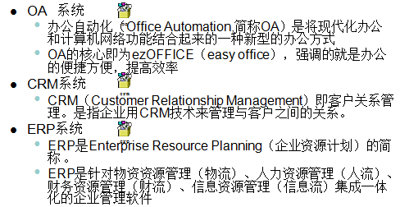
BBS：论坛系统
CMS：内容管理系统

- 软件开发流程
- 需求调研分析-----需求规格说明书
- 设计（概要设计、详细设计）----设计文档、数据库设计
- 编码阶段
- 测试（单元、系统）----测试报告
- 上线、运维

BOS项目开发功能
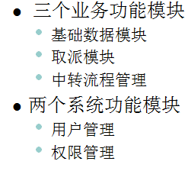

项目开发环境
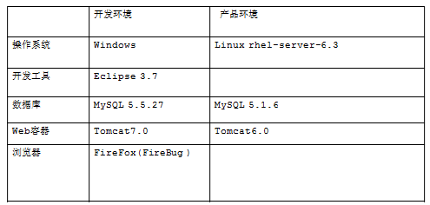

技术选型
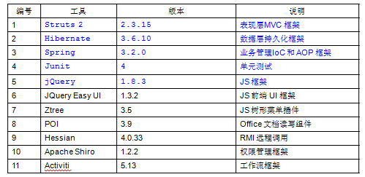

搭建bos项目开发环境

数据库环境
第一步：创建一个数据库zjs_bos
第二步：创建数据库用户
第三步：为数据库用户授权
第四步：使用创建的数据库用户登录mysql

Web项目环境
第一步：在eclipse中创建一个动态web项目
第二步：导入开发所需的jar
第三步：配置web项目的配置文件web.xml
配置struts2框架的过滤器、spring框架的监听器、解决hibernate延迟加载问题的过滤器
第四步：在类路径下提供struts.xml
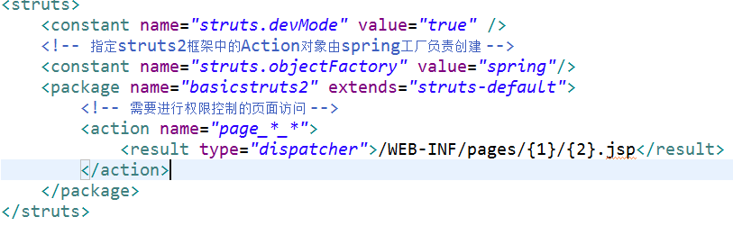
第五步：在类路径下提供spring文件applicationContext.xml
(数据源、本地会话工厂bean、事务管理器、配置spring注解支持、事务注解)
第六步：将web项目中的资源文件复制到bos项目中
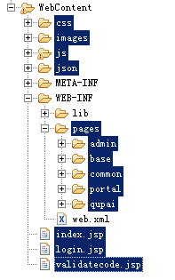

主页设计

了解jquery easyui
官网：
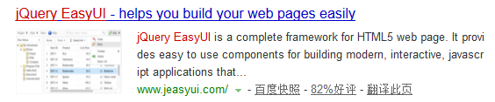
下载：
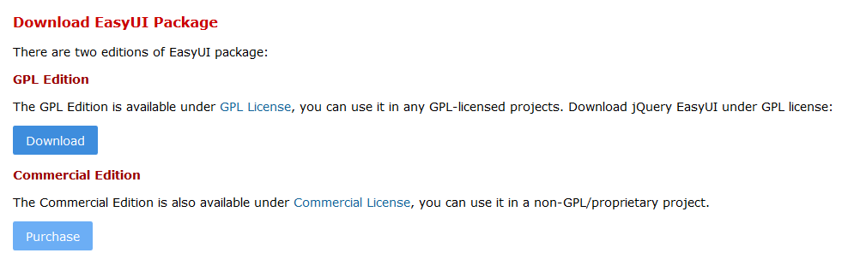
下载完成后，获得一个zip文件：

解压上面的zip文件：
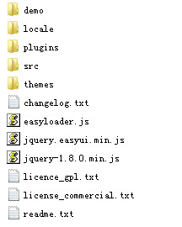

引入easyui相关的资源文件
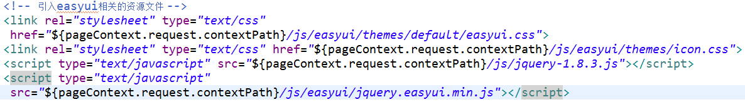

页面布局---layout
页面布局分为上北、下南、左西、右东、中心，中心区域是必须
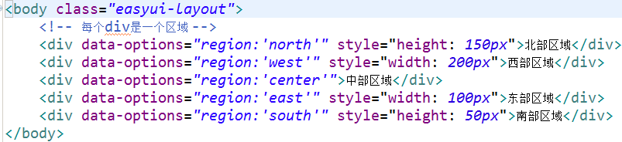
效果：
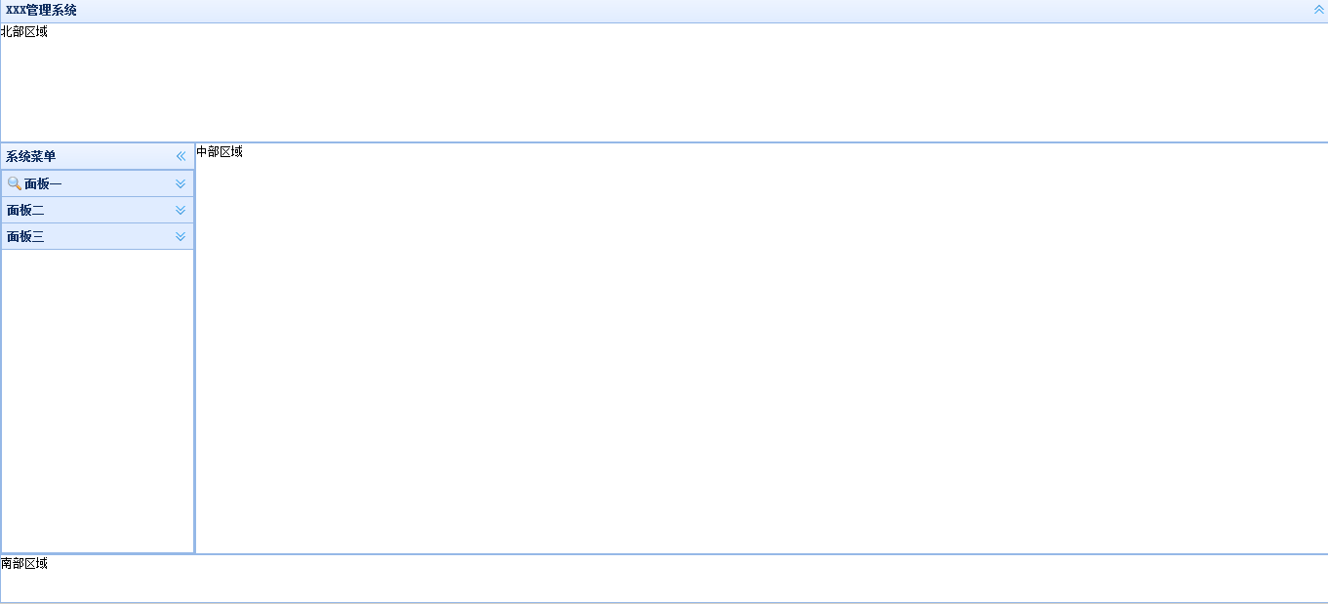

折叠面板----accordion
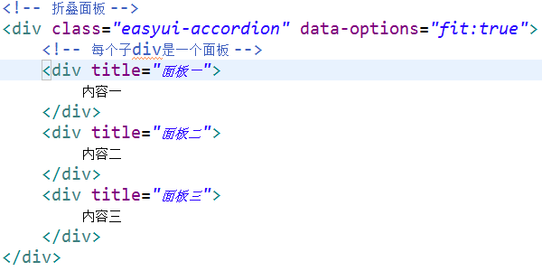
效果：
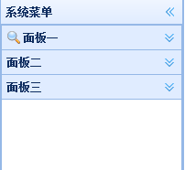

选项卡面板----tabs
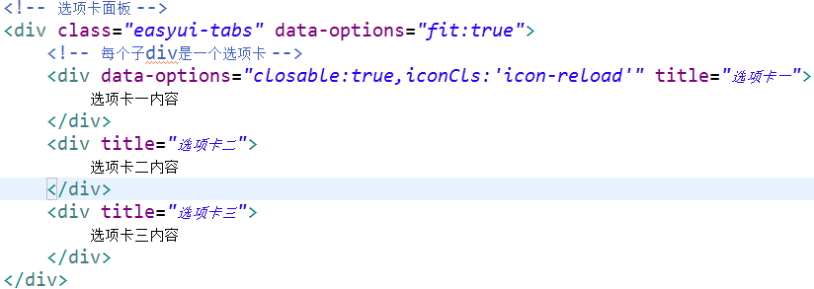
效果:

动态添加选项卡：
第一步：提供按钮，绑定事件
第二步：提供方法addTabs
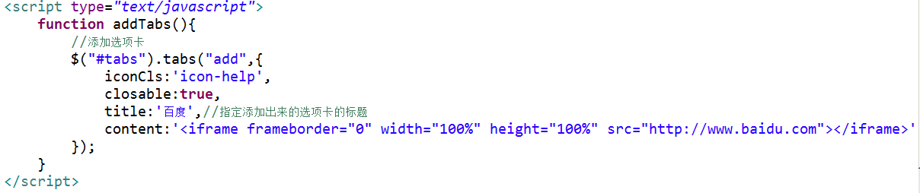

使用Ztree制作树形菜单数据
官网：www.ztree.me
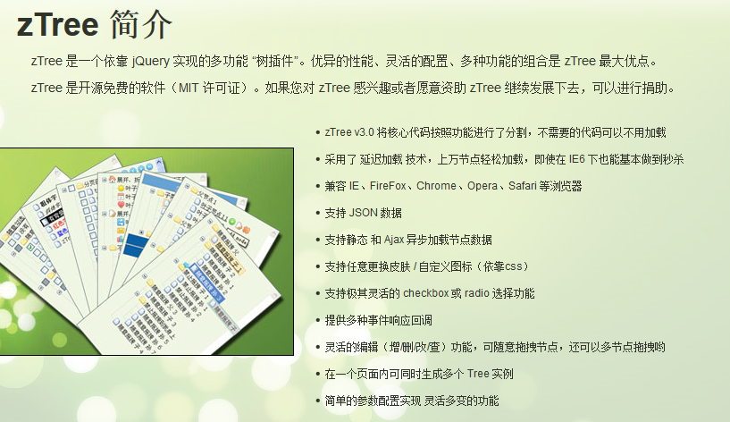
下载开发zip文件：
解压zip文件：
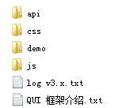

引入ztree相关资源文件
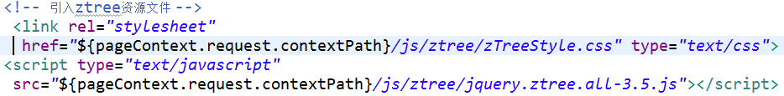

标准json数据树
第一步：引入上面的资源文件
第二步：在页面中使用ul标签，指定ztree的位置
第三步：使用js构造树，并且初始化树形结构
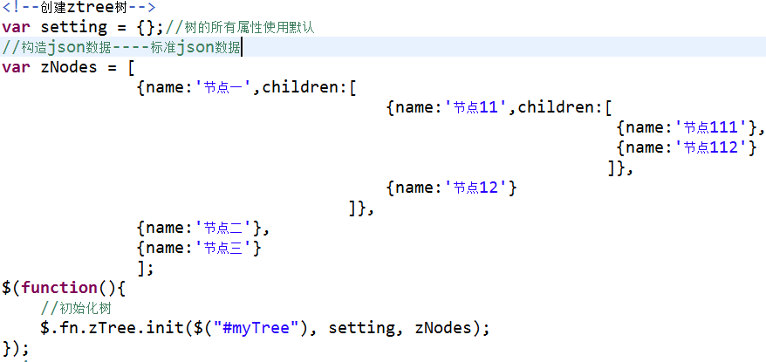

简单json数据树（建议）
第一步：引入上面的资源文件
第二步：提供ul标签，指定id和class
第三步：使用js创建ztree树
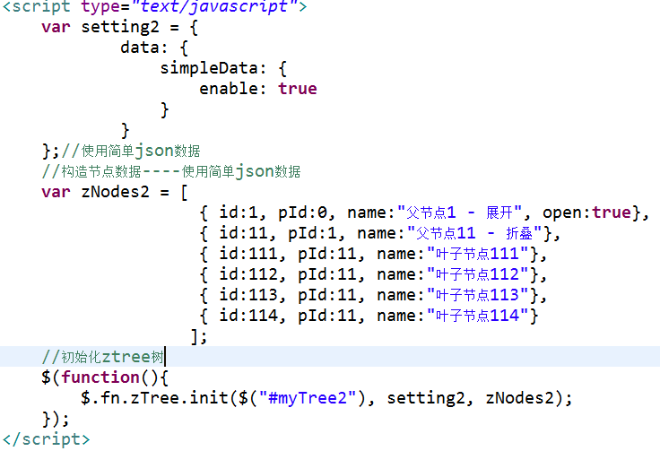

Ztree+tabs
点击ztree树节点时动态添加选项卡
第一步：设置ztree节点的单击事件
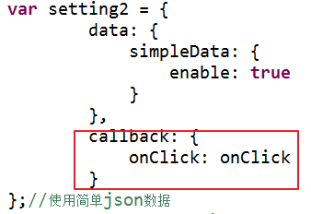
第二步：定义onClick方法
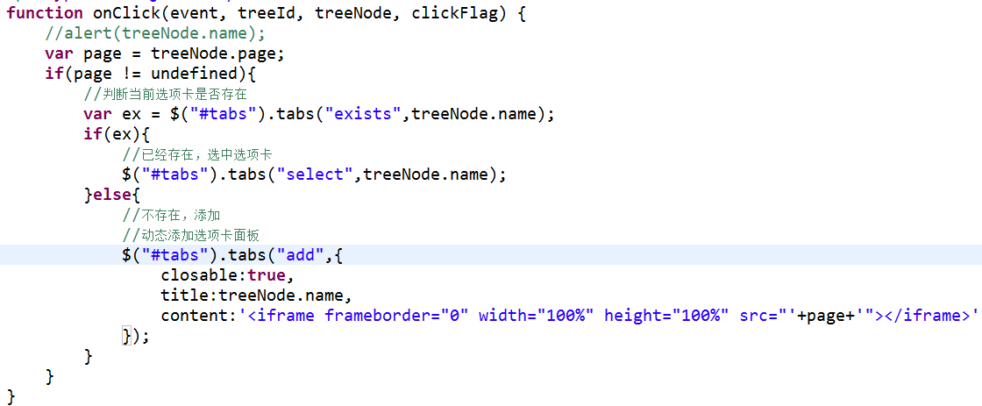

使用UML工具设计数据库----Power Designer
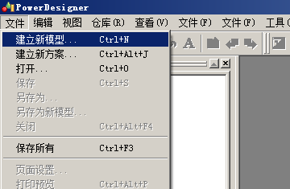
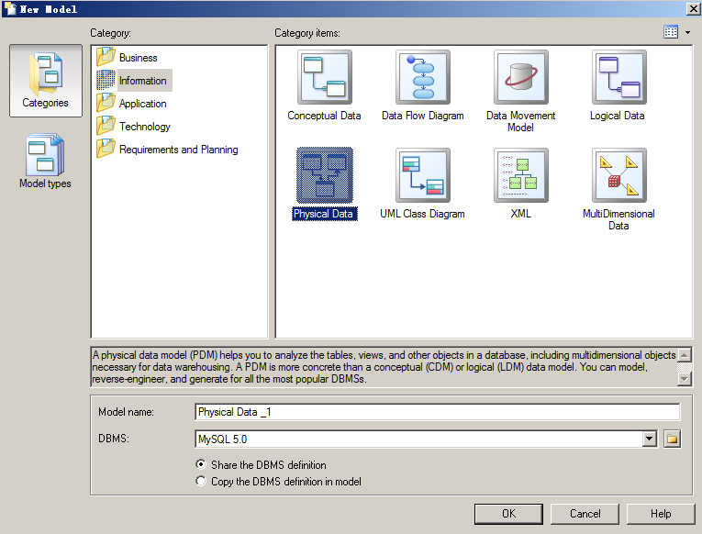
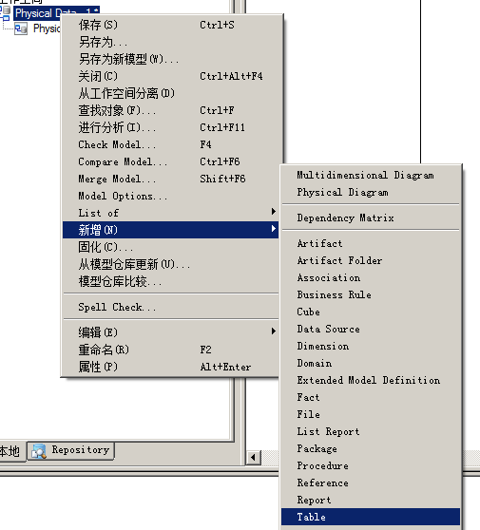

使用svn管理项目

Svn服务端操作
第一步：安装svn服务器，并验证安装是否成功
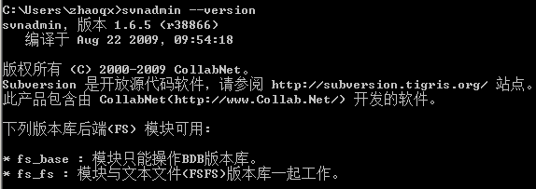
第二步：使用svn名称创建svn的数据仓库
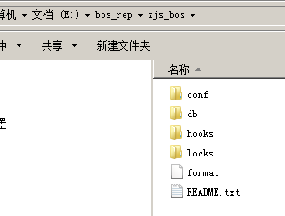
第三步：修改conf目录中的配置文件
svnserve.conf文件：
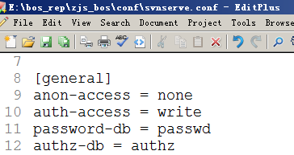
passwd文件：
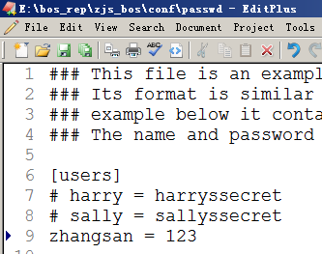
authz文件：
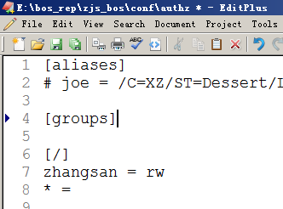
第四步：启动svn服务

Svn客户端操作
第一步：安装svn的客户端eclipse插件，将zip文件解压到eclipse的dropins目录中
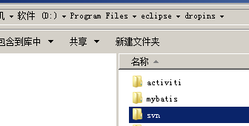
第二步：重启eclipse，查看视图
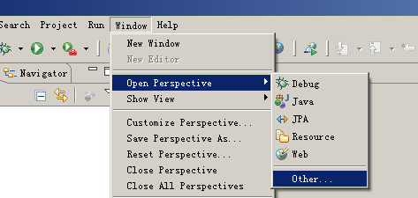
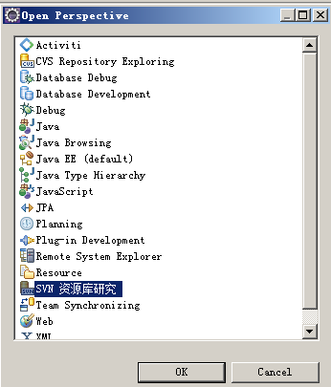
第三步：创建连接，指向svn服务器
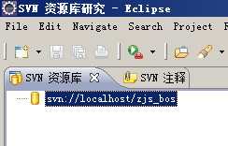
第四步：将本地的bos项目共享到svn服务器
